Občanské sdružení

KARO

TRUTNOV
Mateřské centrum KAROlínka

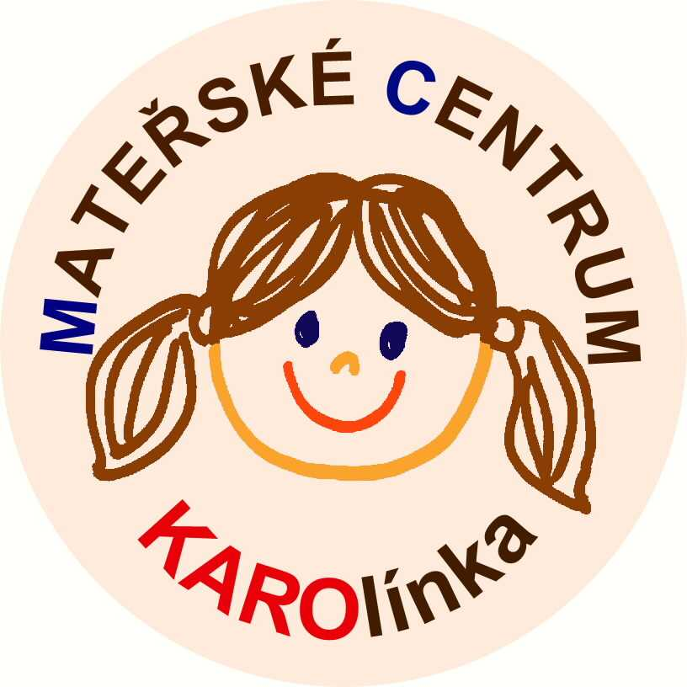

Společnost přátelská rodině

Výroční zpráva
2008

- Úvodní slovo

Občanské sdružení KARO (Klub Aktivních Rodin) provozuje již devátý rok v Trutnově Mateřské centrum KAROlínka. Sídlí v budově Stacionáře pro tělesně postižené a zdravotně oslabené v ulici Náchodská.
Z KAROlínky se stalo oblíbené rodinné a kulturní centrum, jež si klade za cíl vrátit času mateřství hodnotu, která mu právem patří. Nabízí možnost seberealizace pro rodiče s dětmi a umožňuje jim účastnit se zajímavých kulturních aktivit společně, bez omezení věku dětí.
Rodičovská dovolená se tak může stát obdobím rozvoje, obdobím, v němž si rodiče osvojí nové kompetence a rozvinou své schopnosti a dovednosti.
Existence a činnost MC má tedy význam nejen pro jednotlivé občany, ale i pro město jako takové. Díky němu se Trutnov zařadil mezi města s vysokou úrovní služeb pro rodiče. Využití a potřebnost, takového zařízení dokládá statistika z návštěvní knihy. Týdně sem průměrně zavítá okolo 120 návštěvníků.
Financování chodu mateřského centra je zajišťováno díky výrazné podpoře Města Trutnov, dále z dotací a grantů státních i nestátních institucí (Ministerstvo práce a sociálních věcí, Krajského úřadu Královehradeckého kraje) sponzorských darů i drobných finančních darů.

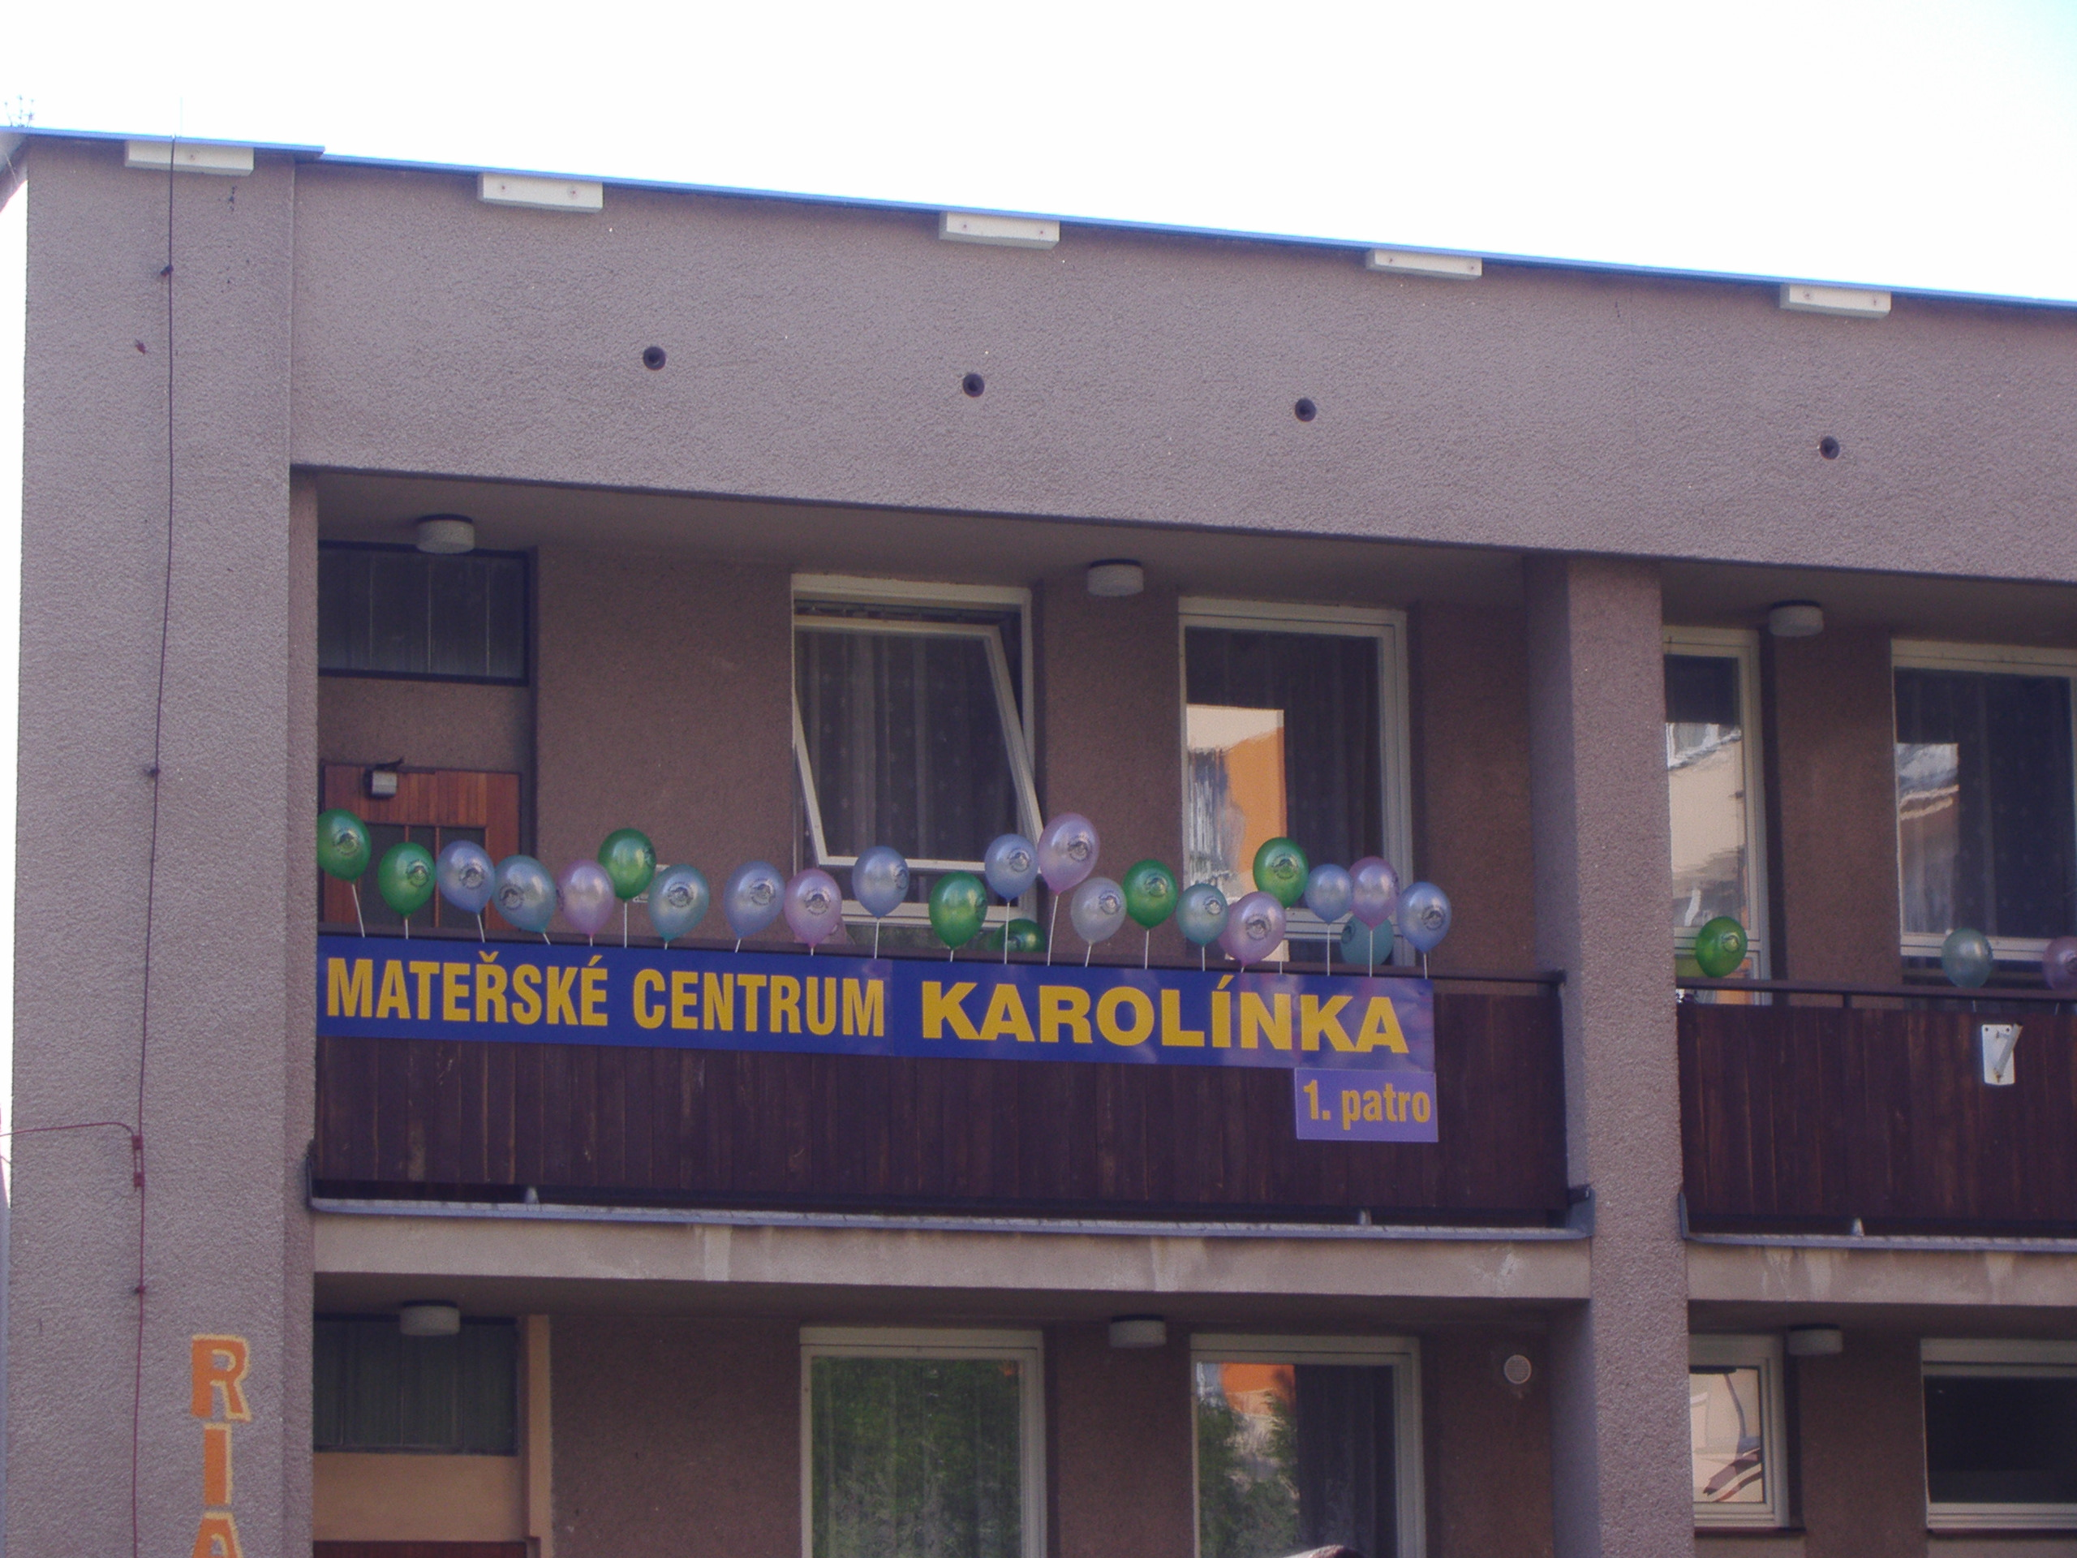

2. Poslání a cíle mateřského centra

Mateřské centrum podporuje rodiny a matky na mateřské dovolené, aby si své období raného mateřství mohly plnohodnotně prožít. Umožňuje rodičům se aktivně podílet na tvorbě programu a zároveň jim pomáhá překonávat sociální izolaci, kterou jinak pobyt doma s malými dětmi přináší. Maminkám umožňuje vzdělávat se (výuka jazyků, počítače, ruční práce, …) v přítomnosti svých dětí a využívat vlastních schopností a znalostí k předávání zkušeností o výchově, zdraví a psychologii rodinného života. Ulehčuje jim nástup do zaměstnání po skončení MD tím, že je neustále v kontaktu s větším množství lidí.
Podporuje rodiče v jejich mateřské roli a motivuje výchovu dětí k aktivnímu způsobu života, což je do budoucna nedocenitelnou nespecifickou prevencí patologických jevů ve společnosti.
Mateřské centrum je místo, kde se mohou rodiče s malými dětmi scházet, aniž by se od nich odloučily a dětem nabízí prostředí vzájemné důvěry. Umožňuje navázání prvních společenských a přátelských vztahů se svými vrstevníky mimo rodinu, překonávat ostych v kolektivu, posílit vlastní sebevědomí. Dětem od nejútlejšího věku umožňuje získat nové vědomosti a dovednosti (při výtvarné dílně, naučném vyprávění, cvičení s rodiči, výuce angličtiny, ručních pracích atd.) Děti během programu navazují nové kontakty, účastní se různých aktivit, které stimulují jejich sociální, emoční a kognitivní rozvoj.
Vše může dítě prožívat spolu s matkou, posíleno jistotou její přítomnosti, což pomáhá jeho psychické vyzrálosti a následného bezproblémového vstupu do předškolního zařízení.
Maminky zde mohou najít společenství založené na principech dobrovolnosti a svépomoci. Mohou zde uplatnit své znalosti, dovednosti, realizovat se. Některé se podílejí přímo na chodu mateřského centra, připravují každodenní svačinky, hrají na hudební nástroje, zajišťují chod kavárenského koutku. To napomáhá udržení jejich profesní orientace, posílení sebevědomí a větší vyrovnanosti.
Ženy jsou povzbuzovány ve svých rolích manželek a matek, což považujeme v dnešní době za obzvláště důležité. Mohou být ubezpečeny, že jejich práce pro rodinu má smysl a hodnotu a je také dlouhodobou investicí do budoucnosti.
V rámci setkávání nabízíme sociální služby ve smyslu prevence sociálního vyloučení v podobě spřátelení, vrstevnického programu, sociální podpory (emocionální podpora, poskytování významných informací, přímá praktická pomoc, sociální rehabilitace).
Všichni se zde učíme toleranci, solidaritě a ohleduplnosti. Setkání mají neformální charakter a maminky i děti zde mohou nalézt nejen nové přátele, ale i důležité informace. Všechna zmíněná hlediska směřují k posílení dobře fungující rodiny.

3. Stručná historie

- 1999 Ustavující schůze

- 10.9.1999 Registrace stanov, přidělení IČO

- 5.4.2001 Zřízení bankovního účtu, webových stránek a e-mailové adresy,provoz začínajícího mateřského centra je realizován v prostorách klubovny TJ v budově zimních lázní v Trutnově

- duben 2001 Zahájení provozu v MŠ Náchodská ve vlastních prostorách, pronajatých od Města Trutnov

- 1.9. 2001 Zřízeno pracovní místo pomocné pracovnice, které je dotováno Úřadem práce Trutnov jako pracovní místo na veřejně prospěšné práce

- 23.3. 2002 MC KAROlínka členem Sítě mateřských center v ČR

- 20.2. 2004 III. Valná hromada schválila změnu stanov a změnu jednatelů

- květen 2004 Vznikl projekt „ Modernizace vybavení mateřského centra KAROlínka“

- 21.9.2004 Registrace změny stanov Občanského sdružení

- říjen 2004 Udělila Síť MC v ČR mateřskému centru KAROlínka titul SPOLEČNOST PŘÁTELSKÁ RODINĚ

- listopad 2004 Vznik projektu „Personální zajištění péče a služeb poskytovaných v mateřském centru KAROlínka Trutnov“

- 1.září 2005 Správu budovy přebírá Stacionář pro tělesně oslabené a zdravotně postižené

- 25.1. 2006 IV. Valná hromada

- 22.11.2007 V. Valná hromada

4. Zpráva o činnosti

Pravidelný program

Pondělí | 7,30 – 15,00  10,00 – 11,00  17,00  18,00 | Setkávání maminek s dětmi  Výtvarná dílna  Břišní tance  Sahadžajóga
Úterý | 7,30 - 15,00 | Setkávání maminek s dětmi ve věku 1 – 2 roky  Zpívánky s kytarou
Středa | 7,30 – 15,00  10,00  17,00 – 20,00 | Setkávání maminek s dětmi  Sedmikrásek – vyprávění s ponaučením  „Bříškatění“ – předporodní kurzy pro manželské páry.
Čtvrtek | 7,30 – 15,00  12,00 – 15,00  16,00 | Setkávání maminek s dětmi do jednoho roku a těhotných žen.  Maminky s miminky  Pilates – cvičení lektorka M. Slavíková
Pátek | 7,30 – 15,00  10,00 –11,00 | Setkávání maminek s dětmi  „Cvičínek“ – cvičení maminek s dětmi

Součástí nabízených služeb MC, je i možnost zakoupení oběda.

Projekty MC:

Bříškatění

Kurzy předporodní přípravy, se konají jednou týdně, vždy ve středu, v rozsahu 7 lekcí, nebo jako víkendový kurz. Inf. na www.duly-trutnov.cz . Kurzy jsou po celý rok plně obsazeny, při větším zájmu je nabízen i kurz víkendový. Ten je dostupnější pro zájemce, kteří přijíždí ze vzdálenějších měst.
V průběhu provozu MC je poskytováno laktační poradenství. Maminky zde mohou konzultovat problémy z oblasti péče o kojence. Nabízíme možnost nácviku vázání šátků na nošení dětí a možnost zakoupení ekologických pracích prostředků. Zájemci si mohou prohlédnout moderní látkové pleny, které překvapí svým tvarem, barvou i materiálem.

- Bazar dětského oblečení a potřeb pro kojence
Bazar je hojně využíván širokou veřejnosti a stal se tak úspěšnou tradicí. Probíhá již pravidelně, vždy na jaře a na podzim, po dobu jednoho týdne. Organizují ho členky občanského sdružení, mají tak možnost zapojit se do činnosti, uplatnit své znalosti a dovednosti.
Výtěžek z bazaru je použit na financování projektů mateřského centra.

- Aškolička:
V září 2008 vznikl nový projekt Aškolička – výuka anglického jazyka pro nejmenší. Pod vedením zkušené lektorky Petry Richtrové. Výuka dětí je zaměřena na osvojení pozitivního přístupu k jazyku formou her. Sledováním obrázků, hlasitého opakování slov, porozumění, vytváření slovní zásoby a výslovnosti. Témata jsou zvolena dle běžných událostí roku, zvládnutí základních frází, pozdravy, pojmenování věcí kolem nás, ovoce, zeleniny, zvířat, barev ad. Součástí kurzu, který probíhá 1x týdně je svačinka.

- Kurz první pomoci:
V květnu proběhla zajímavá přednáška studenta VOŠZ na téma „První pomoc při bezprostředním ohrožení života“. Díky názorným pomůckám jsme si osvojili základní zásady poskytování první pomoci, zvláště první pomoc u dětí a v domácnosti.

- Keramická dílna:
Spolupráce s Keramickým studiem Kohoutov Ing. Jarmily Tyrnerové. V rámci výtvarné dílny se děti spolu s rodiči seznámili s keramickou hlínou a v modelové akci „Broučci“ a „Vánoční keramika“ vytvořili řadu krásných výrobků. Celé akce se zúčastnilo 16 až 20 dětí.

- Angličtina pro rodiče:
Jazyková škola English Time nabízí kvalitní výuku anglického jazyka v podobě intenzivních víkendových kurzů v prostorách mateřského centra.
Studenti jsou rozděleni podle úrovně do tří skupin. Výuka je zaměřena na konverzaci a zvládnutí gramatiky. Vyučující jsou lektoři i rodilí mluvčí. Účastníci kurzu ( v roce 2008 - 22 studentů) obdrželi certifikát o absolvování kurzu.

- Příměstské tábory: Karolínka o prázdninách:
Během letních prázdnin se uskutečnily 2 příměstské tábory pro celkem 26 dětí. První, pro věkovou skupinu 7 až 9 let, druhý pro 4 a 7 let staré děti. Zábavný týden pro děti se zaměřením na hry, soutěže, výtvarné činnosti, cvičení, výlety a koupání.
Mateřské centrum sloužilo jako základna. Děti s instruktorkami Alenou Kážovou a Pavlínou Trutnovskou navštívily Teplické skály, Akvapark ve Špindlerově Mlýně a řadu míst v okolí Trutnova.

- Angličtina o prázdninách : Jazykové kurzy pro děti s jazykovou školou English Time v mateřském centru
Intenzivní týdenní kurzy pro děti ve věku 6 – 12 let jsou přizpůsobeny tak, aby se mohli účastnit sourozenci. S využitím komunikativní metody – hry, malování, zpívání, pobytem venku, opékání buřtů – vše v angličtině. Letos na téma „Rattatouille“. Část výuky vede rodilý mluvčí a kvalifikovaná lektorka Dagmar Vrběcká.
Děti se zde nenásilnou formou učí jazyk a zároveň si hrají. Ve skupině je 10 až 12 dětí. Na závěr je připravena závěrečná prezentace pro rodiče. Strava a pitný režim zajištěn po celou dobu výuky zaměstnanci MC.

- Zpívánky :
Na podzim roku 2008 vznikl nový projekt „ Zpívánky“. Do mateřského centra byla zakoupena kytara, zpěvníky a hudební nástroje. Pod vedením zkušené lektorky - maminky Markéty Semerákové a Blanky Radiměřské. Děti s maminkami zpívají známé písničky a poprvé se seznamují s hudebními nástroji. Na závěr nechybí tanečky.

- Keramika - spolupráce s Domem pod jasanem
S lektorkou keramiky Martinou Poliakovou si rodiče s dětmi v odpoledních kurzech vytvořili dekorační předměty do svých domovů. Např. jmenovky na dveře, vánoční ozdoby ad.

Kurzy rukodělných prací, výuka anglického jazyka, cvičení, předporodní příprava, setkávání rodin probíhají o víkendech nebo v odpoledních hodinách. Pro děti účastníků je po dobu trvání kurzu zajištěn program v herně, nebo pracují spolu s rodiči.
Kapacita MC je během provozu plně využita.

Spolupráce na projektech Sítě MC v ČR

Duben – Regionální setkání MC v Polici nad Metují
MC MaMiNa připravilo ukázkovou hodinu svých činností, cvičení s dětmi a zpívání s hudebními nástroji. Zúčastněná centra královehradeckého kraje včetně KAROlínky se představila, zhodnotila vzájemnou spolupráci. Besedu podpořila starostka města Police nad metují paní Mgr. Ida Seidlmanová.

Květen- „Přijďte pobejt“ aneb Den otevřených dveří.
Prezídium Sítě MC se inspirovalo záměrem mateřských center v Libereckém kraji a vyhlásilo na Mezinárodní den rodiny 15.5.2008 kampaň „Přijďte pobejt “.
Jednalo se o den otevřených dveří, kdy se mateřská centra představují široké veřejnosti, odborníkům, představitelům obce, sponzorům a médiím. Mateřské centrum tak nabízí službu pro rodinu, která patří do infrastruktury obce.
Naše MC se k této kampani připojilo. Při setkání se zastupiteli města Ing. Kučerou a Mgr. Hendrychem se podařilo otevřít otázku budoucnosti mateřského centra, zhodnotit výbornou spolupráci a představit MC jako takové. Při této příležitosti jsme uvítali zájem veřejnosti a navázali milou spolupráci s Klubem seniorů.

Červen – Táta dneska frčí

Síť MC ve spolupráci s Ligou otevřených mužů připravila kampaň Táta dneska frčí. V MC KAROlínka tato kampaň odstartovala 6.6.2008 odjezdem na kolech po vyznačené trase k hostinci Dvoračka. Následovala „šipkovaná“ s úkoly např: najít svého tatínka a dát mu pusu, lovení rybiček, hledání pokladu v lese, malování tatínka. Následoval závod koleček „Taťka běží, já se vezu“, opékání buřtů, zpívánky s kytarou a písničkami. Sladká tečka na závěr – symbolický dort!

Celé akce se zúčastnilo asi 60 rodičů s dětmi a díky hezkému počasí bylo všem dobře.

5. Záměry na další rok

Plánovaný pravidelný provoz od 9 do 15 hod.

V nabídce pravidelného programu bude výtvarná dílna, cvičení rodičů s dětmi, výuka anglického jazyka pro děti i dospělé, cvičení pro ženy (Pilates, Břišní tance) a nové aktivity dle zájmu.
Kurzy předporodní přípravy – Bříškatění v rozsahu 7 lekcí, vždy jednou týdně, nebo jako víkendové kurzy.
Nepravidelně budou do programu MC zařazeny i zájmové a jazykové kurzy, divadelní představení pro děti. Tradičně na jaře a na podzim proběhne bazar dětského oblečení a dětských potřeb.
Účast na celorepublikových kampaních Sítě MC v ČR, které mají především informační a propagační charakter.

Vzdělávací projekt pro matky na rodičovské dovolené
Vybudování Informačního centra – účast na vzdělávacím projektu pro matky na rodičovské dovolené. Spolupráce Vzdělávacího centra IdeaHelp Žamberk.
Cílovou skupinou jsou ženy na rod. dovolené, osoby pečující o dítě do 15 let věku, dlouhodobě nezaměstnané ženy.
Cílem projektu je napomoci ženám, které se chtějí po skončení rodičovské dovolené vrátit zpátky do zaměstnání.
Klíčovými aktivitami kurzu jsou informační semináře, kurz zvyšování osobní efektivity, kurz výuky úpravy obchodních písemností podle ČSN, kurz efektivního telefonování, kurz legislativního rámce podnikání, účetnictví, daňové evidence a kurz cizích jazyků.
Mateřské centrum se stane partnerem projektu a jeho úkolem bude zajištění celodenního programu a péče o děti maminek, které se účastní kurzů, včetně stravování.

6. Členství v Síti MC v ČR

Od března 2002 je MC KAROlínka členem Sítě MC V ČR. Síť MC v ČR spojuje jinak nezávislá mateřská centra po celé republice. Poskytuje jim určitou návaznost, vedení, inspiraci a invenci, motivaci k další práci, zprostředkovává informace a kontakty, výměnu zkušeností mezi jednotlivými MC. V neposlední řadě prosazuje zájmy matek na celostátní úrovni, podporuje a propaguje prorodinnou politiku a zastupuje MC v mezinárodních organizacích. Spolupracuje s dalšími organizacemi jako např. MINE – mezinárodní síť MC, GROOTS – celosvětová organizace svépomocných ženských skupin, Asociace pro rovné příležitosti.

7. Zpráva o hospodaření za rok 2008

a) stav a pohyb majetku a závazků organizace

název | počáteční stav | konečný stav
Pokladna | 25 974,50 | 9 569,-
Bankovní účet | 91 648,77 | 163 441,68
Odběratelé | 5 231,- | 0,-
Dodavatelé | 54 715,86 | 67 605,23

b) náklady

Struktura nákladů
Materiál – hračky,vybavení herny, provozní materiál | 60 428 Kč | 6%
Zboží – obědy,bazary, | 239 605 Kč | 23%
nájem | 108 071 Kč | 10%
Energie,teplo,voda | 71 040 Kč | 7%
cestovné | 2 853 Kč | 2%
Lektorné | 181 090 Kč | 17%
Ostatní služby | 32 863 Kč | 3%
Hrubé mzdy - MPSV | 227 495 Kč | 22%
-MC | 32 700 Kč | 3%
Zákonné pojištění - MPSV | 79 631 Kč | 7%
Jiné ostatní náklady | 896Kč | 0%
Poskytnuté příspěvky | 1000Kč | 1%
Celkem | 1 037 673 Kč | 100%

- výnosy

Struktura výnosů
Státní dotace a granty – MPSV | 313 309 Kč | 35%
KH kraj | 10 000 Kč | 1%
Město | 210 448 Kč | 19%
Sbírky – přijaté fin. dary | 7 734 Kč | 0,7%
Příjmy od uživatelů | 287 818 Kč | 26%
Prodej zboží | 255 193 Kč | 23%
Členské příspěvky | 12 400 Kč | 1%
Úroky | 1 115 Kč | 0,3%
Celkem | 1 098 018 Kč | 100%

8. Struktura organizace, zaměstnanci

Členem občanského sdružení KARO se může stát každá osoba, která splňuje podmínky určené ve stanovách organizace, po vyplnění přihlášky ke členství.
Člen je povinen řídit se stanovami občanského sdružení.
Nejvyšším orgánem je valná hromada, tvoří ji všichni členové sdružení a je svolávána nejméně jedenkrát za dva roky.
Výkonný tým má 5 členů, jeho dva členové jsou jednateli sdružení. Řídí chod sdružení mezi valnými hromadami.
Jednatelé jsou z hlediska pracovněprávních vztahů vedoucími organizace.

Složení výkonného výboru:

Členky výkonného týmu: Ing. Hana Cinková - statutární zástupce
Bc. Šárka Linková - statutární zástupce
Bc. Markéta Semeráková
Lucie Kuhnová
Mgr. Jana Bartoňová

.

Zaměstnanci:

Ing. Hana Cinková – vedoucí projektu, účetní, funraising
Bc. Šárka Linková – koordinátor programu
Lucie Kuhnová - koordinátor MC

Dohody o provedení práce:

Mgr. Jana Bartoňová – kurzy šití panenek z ovčí vlny a cvičení
Ing. Hana Cinková – spolupráce na projektu ČAD
Romana Hurdálková – organizace letního tábora
Alena Kážová – organizace letního tábora
Pavlína Trutnovská – organizace letního tábora
Petra Richtrová – lektor Aškoličky
Lucie Kuhnová – úklid po rekonstrukci MC
Šárka Linková – úklid po rekonstrukci MC

Využívané prostory:

budova Stacionáře pro tělesně postižené a zdravotně oslabené

Náchodská 359, Trutnov

třída 63 m² – rozdělena posuvnými dveřmi na dvě části (herna a jídelna)
kuchyňka, šatny, sociální zařízení 35 m²

Propagace a prezentace: Radniční listy města Trutnov
webové stránky www.volny.cz/oskaro
nástěnka MC
leták
webové stránky města Trutnov

9. Poděkování

Za finanční podporu: Ministerstvu práce a sociálních věcí ČR
Městu Trutnov
Krajskému úřadu Královehradeckého kraje
Síti MC v ČR
našim rodinným rozpočtům

Za podporu a spolupráci: Síti MC v ČR
Městu Trutnov
Stacionáři pro tělesně postižené a zdravotně oslabené
Trutnov

Za tvorbu webových stránek: Mgr.Soně Holubcové
Správci počítačů: Gertu Čechovi
Jazykové škole ENGLISH TIME: Mgr.Dagmar Vrběcké s týmem učitelů

Děkujeme všem maminkám a rodinám, které se podílejí na úspěšném chodu MC.
Zejména: Bc. Klára Borůvková, Ing. Hana Cinková, Bc. Markéta Semeráková,Dis. Marie Špicarová, Anna Paschoutová, Lucie Kuhnová, PhDr.Irena Kuldová, Veronika Tomášková, Bc. Šárka Linková, Mgr.Jana Bartoňová, Lucie Migdalová, Blanka Tilňáková, Kateřina Fürbacherová, Petra Richtrová, Kateřina Hurdálková, Radka Hawlová , Silvie Bartuňková, Petra Šlechtová, Ing. Miroslava Ježková, Gabriela Jelínková, Eva Bischofová, Marcela Krejčová, Martina Odlová, Kateřina Patschová, Andrea Zajícová, Soňa Prokůpková, Kateřina Teichmanová, Petra Pražáková, Mgr. Dagmar Vrběcká, MgA. Petr Vrběcký

KARO
Občanské sdružení
Registrace: MV č.j.: VS/1-1/41 202/99 R (10.9.1999)
Sídlo: Náchodská 359, Trutnov
605 822 355
mckarolinka@volny.cz
IČO: 69863938
Statutární zástupce: Ing. Hana Cinková, Bc. Šárka Linková
Bankovní spojení: ČSOB a.s. Trutnov
Číslo účtu:170 338 485/0300
http://www.volny.cz/oskaro

